ASSOCIATION
« LES AMIS DE MAURICE ROLLINAT »

Siège social : Mairie d’Argenton-sur-Creuse, 36200 Argenton-sur-Creuse  Présidente : Catherine RÉAULT-CROSNIER, 54, rue du Docteur Ledouble, 37000 Tours, France, tél. : 02 47 61 43 08, courriel : cathregis.crosnier@aliceadsl.fr  Vice-présidents : Pierre BRUNAUD, François LEMAIRE  Secrétaire : Régis CROSNIER  Secrétaire-adjointe : Suzette AUPETIT  Trésorière : Louisette CAÇAO, 76, rue de la Saboterie, 37550 St-Avertin.  France, tél. : 02 47 28 79 63, courriel : cacao.michel@orange.fr  Trésorier-adjoint : Jean HAUTEPIERRE  Président du prix de poésie Maurice Rollinat :  François Lacore, 1, jardin Bouzignac, 37000 Tours  tél. : 02 47 20 67 98, courriel : francois.lacore@free.fr | 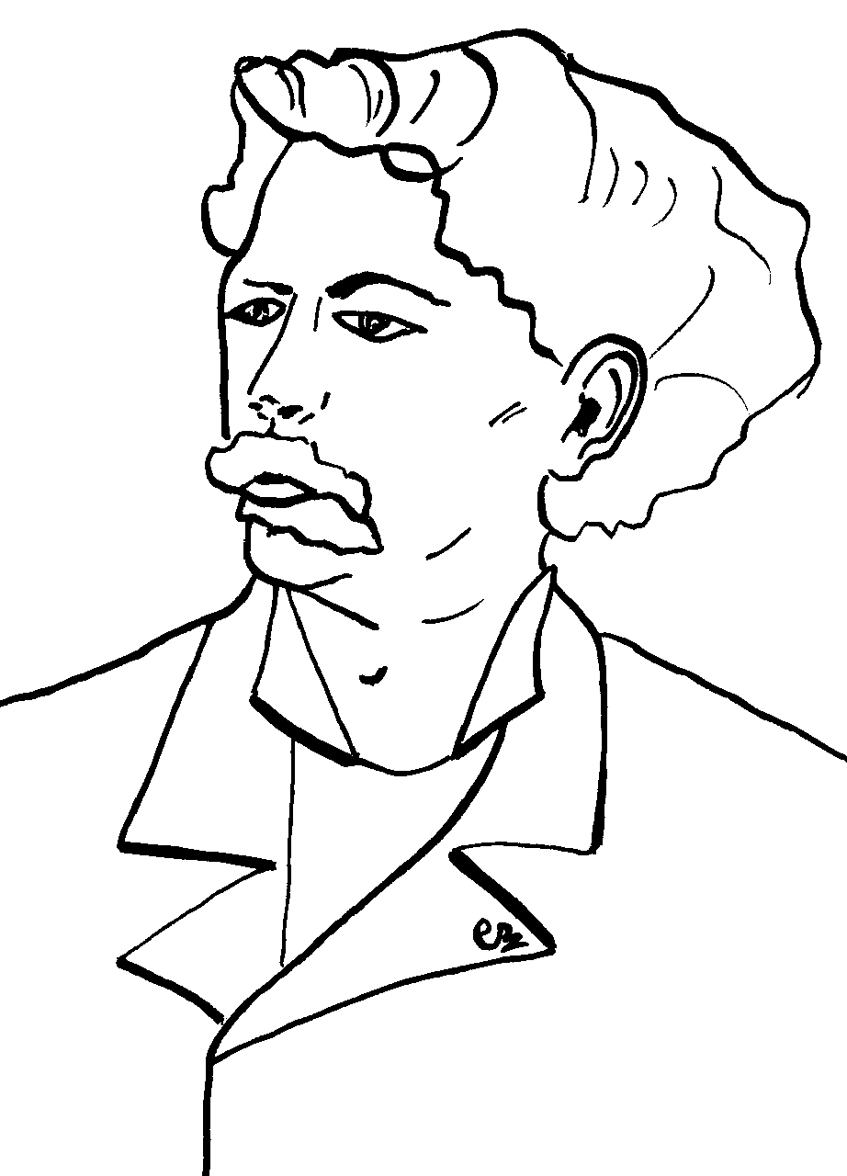

Prix de poésie classique MAURICE ROLLINAT 2022

RÈGLEMENT

Le prix de poésie classique, d’un montant de 150 euros, sera décerné par la société des « Amis de Maurice Rollinat », à un tapuscrit⁽¹⁾ de 10 à 30 poèmes classiques dans l’esprit de Maurice Rollinat⁽²⁾, rassemblés sous un titre général. Le prix sera remis dans le cadre de la journée annuelle à Argenton-sur-Creuse, le dimanche 20 novembre 2022. La présence du lauréat est obligatoire le jour de la remise du prix (hébergement et repas à la charge des lauréats). Des mentions et accessits peuvent être attribués aux candidats ayant des résultats très proches. Ceux-ci auront alors un diplôme.

Le tapuscrit⁽¹⁾, anonyme, doit être dactylographié (fonte recommandée : Times new roman ou Arial, pas de caractère fantaisie) et porter le nom de la section, « Section poésie classique » et un signe distinctif composé de 2 lettres (qui ne doivent pas être les initiales du candidat) et 3 chiffres sous le titre de la première page. Il doit être envoyé au président du prix, M. François Lacore (1, jardin Bouzignac, 37000 Tours, France), en cinq exemplaires et impérativement avant le 30 juin 2022⁽³⁾. Un recueil ou des poèmes déjà présentés ne peuvent concourir une autre année pour conserver l’anonymat. Les candidats doivent présenter des œuvres n’ayant jamais été primées ni publiées ; ils veilleront particulièrement au respect des principales contraintes au plan des rythmes, des rimes et des types de poèmes à forme fixe. Les poèmes de forme néoclassique seront inclus dans la section poésie libre ou prose. Les tapuscrits ne sont pas renvoyés aux auteurs.

Joindre à l’envoi :
- Un chèque de 15 euros pour droit de participation à l’ordre « Les Amis de Maurice Rollinat » inclus dans l’enveloppe anonyme.
- Une enveloppe anonyme, cachetée contenant tous les documents : chèque, papier libre avec nom et adresse, téléphone, courriel ainsi que le titre du tapuscrit et, sur l’enveloppe, les 2 lettres et 3 chiffres, une enveloppe libellée lisiblement à votre adresse et timbrée au tarif lettre pour l’envoi du résultat.
- Le tapuscrit en cinq exemplaires avec un signe distinctif composé de 2 lettres et 3 chiffres, sous le titre de la première page, suivi de « Section poésie classique ».

⁽¹⁾ tapuscrit : manuscrit dactylographié.
⁽²⁾ Les renseignements sur l’œuvre littéraire de Maurice Rollinat figurent sur Internet à l’adresse : http://www.crcrosnier.fr/rollinat/rollinat-oeuvrel.htm. La plupart des œuvres de ce poète sont consultables sur Gallica ou peuvent être achetées sous forme de livres en fac-similé.
⁽³⁾ Tout tapuscrit arrivé après le 30 juin, participera au concours de l’année suivante.

ASSOCIATION
« LES AMIS DE MAURICE ROLLINAT »

Siège social : Mairie d’Argenton-sur-Creuse, 36200 Argenton-sur-Creuse

Présidente : Catherine RÉAULT-CROSNIER, 54, rue du Docteur Ledouble, 37000 Tours, France, tél. : 02 47 61 43 08, courriel : cathregis.crosnier@aliceadsl.fr
Vice-présidents : Pierre BRUNAUD, François LEMAIRE
Secrétaire : Régis CROSNIER
Secrétaire-adjointe : Suzette AUPETIT
Trésorière : Louisette CAÇAO, 76, rue de la Saboterie, 37550 St-Avertin.
France, tél. : 02 47 28 79 63, courriel : cacao.michel@orange.fr
Trésorier-adjoint : Jean HAUTEPIERRE

Président du prix de poésie Maurice Rollinat :
François Lacore, 1, jardin Bouzignac, 37000 Tours
tél. : 02 47 20 67 98, courriel : francois.lacore@free.fr

Prix de poésie libre ou de prose MAURICE ROLLINAT 2022

RÈGLEMENT

Un prix de poésie néoclassique ou libre ou de prose, d’un montant de 150 euros, sera décerné par la société des « Amis de Maurice Rollinat », à un tapuscrit⁽¹⁾ de 10 à 30 pages ou poèmes libres dans l’esprit de Maurice Rollinat⁽²⁾, dans un français de qualité et rassemblés sous un titre général. Le prix sera remis dans le cadre de la journée annuelle à Argenton-sur-Creuse, le dimanche 20 novembre 2022. La présence du lauréat est obligatoire le jour de la remise du prix (hébergement et repas à la charge des lauréats). Des mentions et accessits peuvent être attribués aux candidats ayant des résultats très proches. Ceux-ci auront alors un diplôme.

Le tapuscrit⁽¹⁾, anonyme, doit être dactylographié (fonte recommandée : Times new roman ou Arial, pas de caractère fantaisie) et porter le nom de la section, « Section poésie libre ou prose » et un signe distinctif composé de 2 lettres (qui ne doivent pas être les initiales du candidat) et 3 chiffres sous le titre de la première page. Il doit être envoyé au président du prix, M. François Lacore (1, jardin Bouzignac, 37000 Tours, France), en cinq exemplaires et impérativement avant le 30 juin 2022⁽³⁾. Un recueil ou des poèmes déjà présentés ne peuvent concourir une autre année pour conserver l’anonymat. Les candidats doivent présenter des œuvres n’ayant jamais été primées ni publiées. Les poèmes de forme néoclassique seront inclus dans la section poésie libre ou prose. Les tapuscrits ne sont pas renvoyés aux auteurs.

Joindre à l’envoi :
- Un chèque de 15 euros pour droit de participation à l’ordre « Les Amis de Maurice Rollinat » inclus dans l’enveloppe anonyme.
- Une enveloppe anonyme, cachetée contenant tous les documents : chèque, papier libre avec nom et adresse, téléphone, courriel ainsi que le titre du tapuscrit et, sur l’enveloppe, les 2 lettres et 3 chiffres, une enveloppe libellée lisiblement à votre adresse et timbrée au tarif lettre pour l’envoi du résultat.
- Le tapuscrit en cinq exemplaires avec un signe distinctif composé de 2 lettres et 3 chiffres, sous le titre de la première page, suivi de « Section poésie libre ou prose ».

⁽¹⁾ tapuscrit : manuscrit dactylographié.
⁽²⁾ Les renseignements sur l’œuvre littéraire de Maurice Rollinat figurent sur Internet à l’adresse : http://www.crcrosnier.fr/rollinat/rollinat-oeuvrel.htm. La plupart des œuvres de ce poète sont consultables sur Gallica ou peuvent être achetées sous forme de livres en fac-similé.
⁽³⁾ Tout tapuscrit arrivé après le 30 juin, participera au concours de l’année suivante.

